KOMUNIKAT 14/2024/25
z posiedzenia Komisji Gier PPN Bochnia w dniu 24.06.2025.roku

Komisja Gier, w składzie:
- Wójcik Władysław
- Małek Waldemar
- Czaja Janusz

Wydział Gier Podokręg Piłki Nożnej w Bochni przedstawia zweryfikowane tabele końcowe sezonu rozgrywkowego 2024/2025 :
Klasa Okręgowa

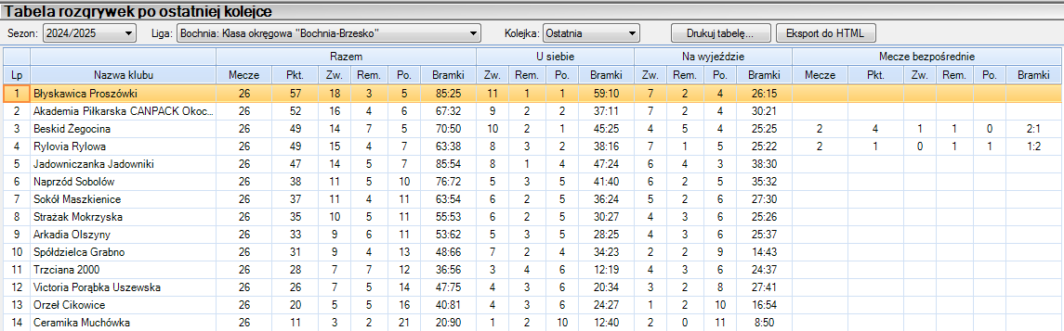
Awans do V ligi: Błyskawica Proszówki
Spadek z Klasy Okręgowej: Ceramika Muchówka, Orzeł Cikowice, Victoria Porąbka Uszewska

Pouczenie: Od powyższego orzeczenia stronie/stronom przysługuje prawo do złożenia odwołania do Związkowej Komisji Odwoławczej MZPN za pośrednictwem organu, który wydał decyzję (WG PPN Bochnia) lub bezpośrednio do ZKO MZPN z powiadomieniem organu, który wydał decyzję w terminie 3 dni od dnia opublikowania niniejszego orzeczenia, po wpłaceniu kaucji pieniężnej w wysokości określonej w Uchwale nr 21/Z/2022 z dnia 29.06.2022 roku zarządu Małopolskiego Związku Piłki Nożnej w Krakowie. Kaucję należy uiścić na rachunek bankowy Małopolskiego Związku Piłki Nożnej

